Dragi treći b!
Nadam se da ste dobro i da nekako ipak uspijevate izdržati ovo teško razdoblje! Proći će i to brzo!
Kako je ovo tjedan ponavljanja pripremila sam za vas još dva kviza
https://www.bookwidgets.com/play/6P3REL?teacher_id=4724276056817664
Radi se o spajanju naziva odjeće sa sličicama. Parovi u donjem desnom uglu imaju točkice, pa tako imate jednu, dvije, tri pa sve do devet točkica.
U drugom kvizu radi se o radnjama i godišnjim dobima. Za radnje u kojima imamo više riječi kao npr.ride a bike potrebno je ostaviti jedno mjesto prazno između riječi.
https://www.bookwidgets.com/play/DPY9A4?teacher_id=4724276056817664
Molim vas da odigrate kviz s obzirom da je to ponavljanje i vrednovanje usvojenosti sadržaja. Što se tiče prošlog kviza sa odjećom nisu svi sudjelovali, a neki su sudjelovali i više puta Ovdje vam šaljem konačni poredak, da vidite koliko ste bili uspješni. Čestitam svima koji ste sudjelovali, svi ste vi pobjednici!

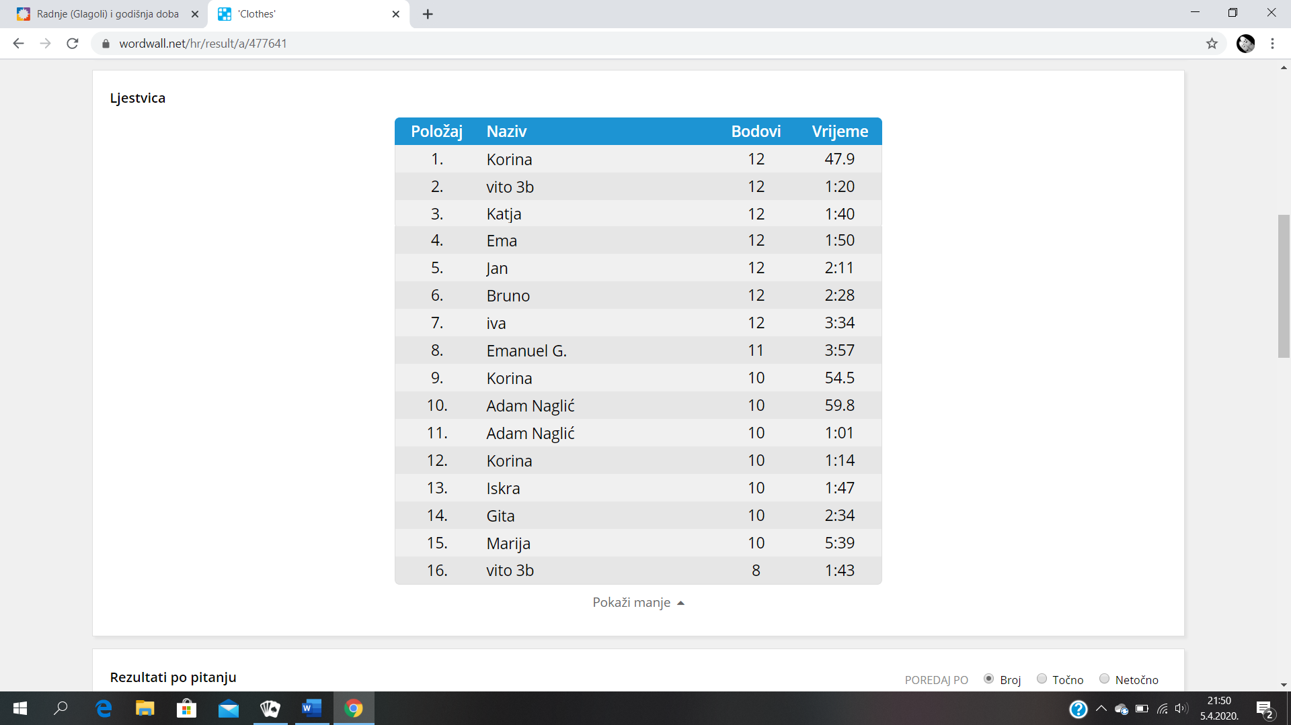

Ovaj tjedan prisjetiti ćemo se blagdana koji nam se bliži! Svi znate da se radi o Uskrsu koji se na engleskom kaže Easter.
U svoje bilježnice ćete zapisati već dobro poznate riječi koje vežemo uz Uskrs!
Schoolwork 6th April
Happy Easter!
an Easter bunny – uskršnji zeko
an Easter egg – pisanica
a basket - košarica
a chick - pile
flowers - cvijeće
hot cross buns – slatka uskrsna peciva, pince
a bonnet – šešir
Ispod toga što se napisali u svoje bilježnice nacrtajte bilo što vezano uz Uskrs - svoje pisanice, uskršnjeg zeku ili piliće.
U vašim udžbenicima na strani 102 i 103 nalazi se igra koju možete odigrati. Na svakom polju nalaze se pojmovi vezani uz Uskrs. Potrebno je zaokružiti točan odgovor kada stanete na to polje, jer jedino tako možete ići dalje. Ako nemate s kime odigrati igru pročitajte rečenice i zaokružite točan pojam.
S obzirom da se u igri spominju hot cross buns na strani 103 se nalazi tekst te pjesme. Hot u engleskom znači vruće, cross znači križ (koji se dobije kada tijesto zarežemo nožem), a bun je pecivo. U Americi je službena valuta dolar (kao kod nas kuna), a sitniji novac je penny (lipa).
A ovdje je i pjesma. Poslušajte i zapjevajte!
https://www.youtube.com/watch?v=t7UZwBopVoE

Sretan i blagoslovljen Uskrs! Happy Easter!
Teacher Nina

